# 风格：

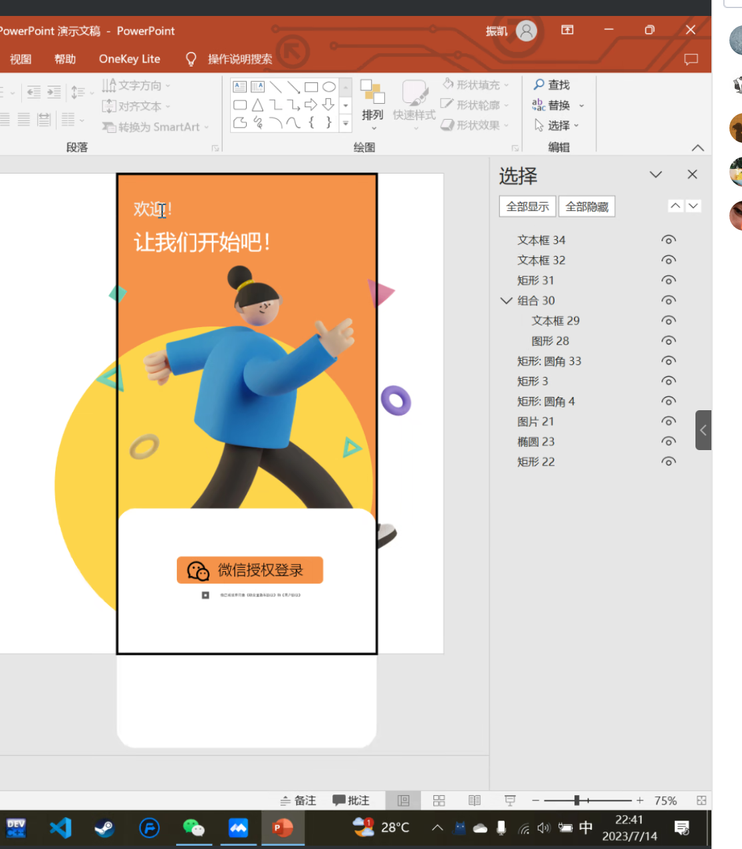

## 可以把圆作为一个logo

## 轮播图，未选中是点，选中是矩形

## 2. 将活动列表修改一下

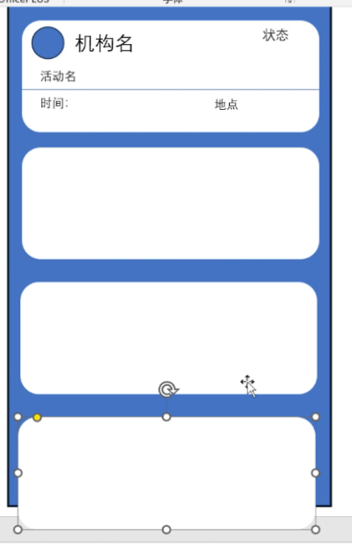

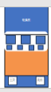

## 3. 表单修改。好看一些（参考腾讯列表）

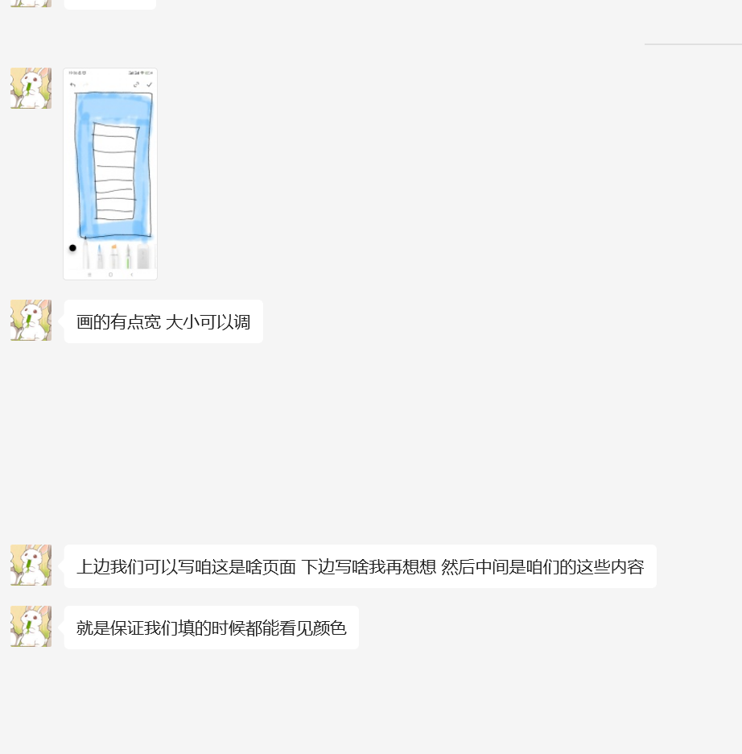

## 4. 搜索框，还有下面的分类

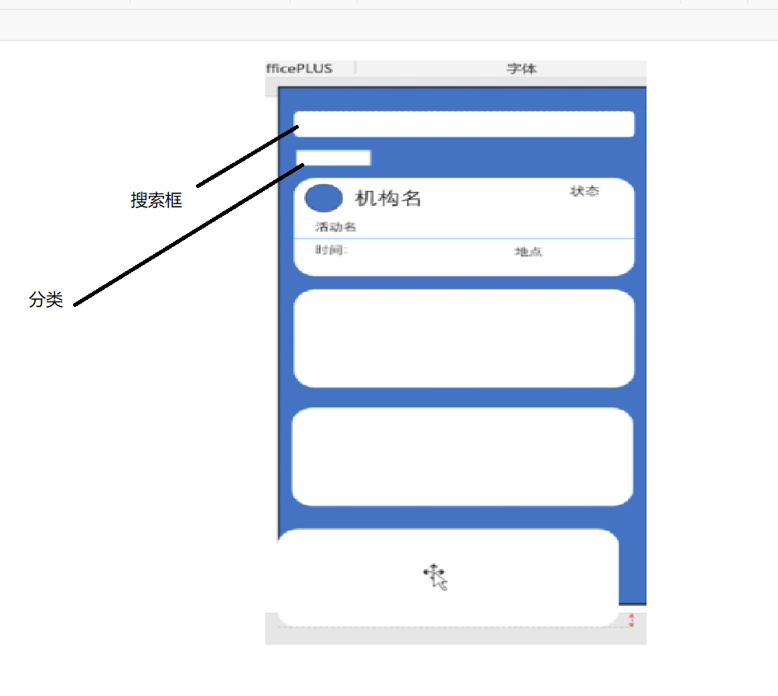

## 5. 要做成全面屏的形式

## 6. 首页下面的行要加宽

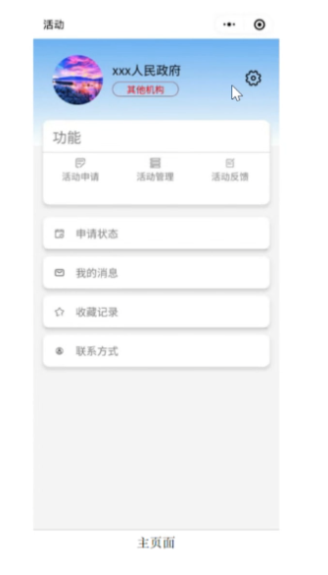

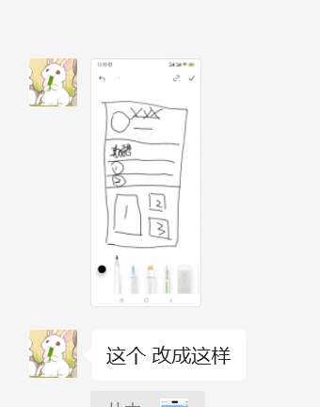

## 7. 登录界面修改一下

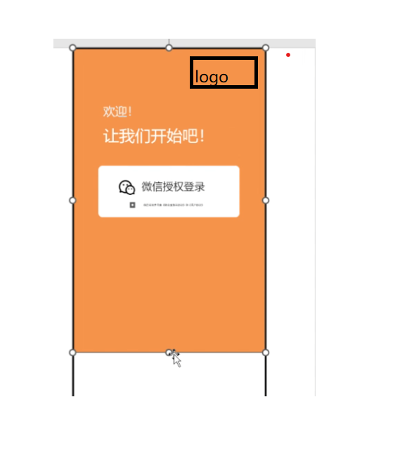

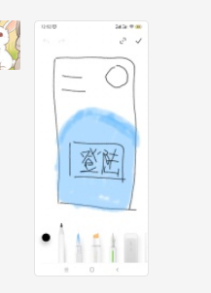

## 8. 活动管理

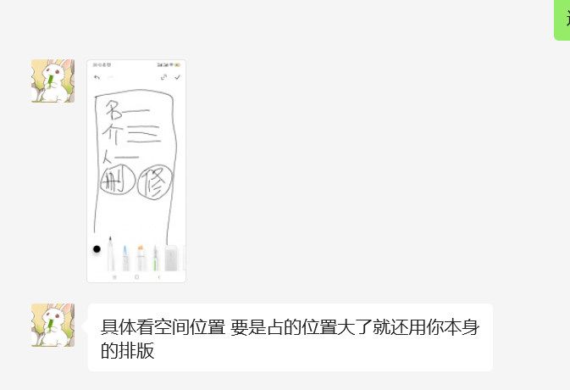

## 9. 申请状态

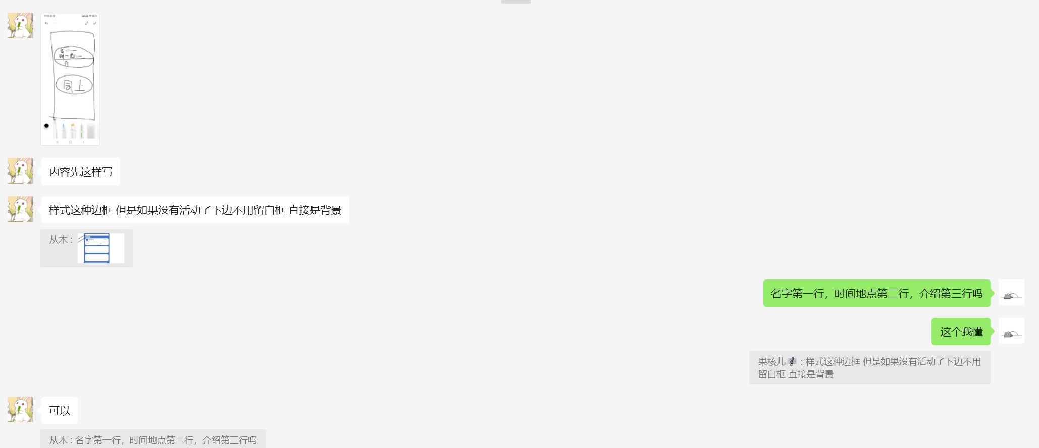

# 7/27/2023

## 把表单的判断做一下，学校的话整个数据库河南